**BÁO CÁO ĐỒ ÁN MÔN LẬP TRÌNH TRÊN MÔI TRƯỜNG WINDOWS**

**<QUẢN LÝ SHOP MÔ HÌNH >**

Ngành: **Công Nghệ Thông Tin**

Tên học phần: **Lập trình trên môi trường Windows**

Giảng viên hướng dẫn: Nguyễn Đình Ánh

Sinh viên thực hiện đồ án:

|  |  |  |
| --- | --- | --- |
| Nguyễn Thanh Minh | MSSV: 2180602601 | Lớp: 21DTHC3 |
| Nguyễn Phi Vũ | MSSV: 2180605457 | Lớp: 21DTHC3 |
| Lê Nguyễn Nhật Nam | MSSV: 2180609081 | Lớp: 21DTHC3 |
| Doãn Thành Trung | MSSV: 2180606829 | Lớp: 21DTHC3 |

TP.HCM,tháng 10 năm 2023



**MỤC LỤC**

Lời cảm ơn 1

CHƯƠNG I: ĐẶT VẤN ĐỀ VÀ MÔ TẢ 2

1.1. Tình hình, nhu cầu và xu hướng phát triển 2

1.2. Các hoạt động quản lý cần thiết 3

1.3. Yêu cầu và các chức năng cần có trong hệ thống quản lý 3

1.4. Yêu cầu của hệ thống 4

1.4.1. Yêu cầu chức năng 4

1.4.2. Yêu cầu dữ liệu 4

1.4.3. Yêu cầu bảo mật 4

1.4.4. Các yêu cầu phi chức năng 4

CHƯƠNG II : MÔ HÌNH HÓA YÊU CẦU 5

2.1. Mô hình cơ sở dữ liệu 5

2.2. Mô hình Erd 7

2.3. Mô hình Clas diagram 8

2.4. Mô hình Use case diagram 8

2.5. Mô hình Activity diagram 9

CHƯƠNG III : MÔ TẢ HỆ THỐNG PHẦN MỀM 9

3.1. Giao diện đăng nhập 9

3.2. Giao diện quản lý chính 11

3.3. Giao diện quản lý khách hàng 14

3.4. Tạo giao diện quản lý nhân viên 15

3.5. Thiết kế giao diện quản lý hàng hóa 16

3.6. Xây dựng giao diện quản hóa đơn 17

3.7. Thiết kế giao diện liên hệ 18

CHƯƠNG IV : KẾT LUẬN 19

4.1. Kết luận 19

4.2.Hướng phát triển 20

# Lời cảm ơn

Chúng em xin chân thành cảm ơn Thầy Nguyễn Đình Ánh, giảng viên hướng dẫn của chúng em trong quá trình thực hiện bài báo cáo này. Qua sự hướng dẫn và giúp đỡ tận tình của Thầy, chúng em đã nhận được kiến thức vô cùng quý giá về lập trình trên môi trường Windows. Trong suốt quá trình học môn này, chúng em đã được trang bị kiến thức và củng cố kỹ năng thực tế trong lĩnh vực Công Nghệ Thông Tin. Nhờ sự tận tâm và chuyên môn của Thầy, chúng em đã có cơ hội nghiên cứu, so sánh và áp dụng những kiến thức đã học vào việc xây dựng phần mềm ứng dụng trong môn học công nghệ phần mềm. Trong quá trình nghiên cứu, chúng em đã gặp nhiều khó khăn và vướng mắc. Tuy nhiên, nhờ sự hỗ trợ và chỉ dẫn của Thầy, chúng em đã vượt qua được những khó khăn đó và hoàn thiện báo cáo này. Chúng em cũng muốn gửi lời cảm ơn chân thành đến các bạn, anh chị trong lớp đã luôn quan tâm, giúp đỡ và tạo điều kiện cho chúng tôi tiếp cận với công việc và hỗ trợ trong quá trình thực hiện đồ án. Chúng em xin chân thành tri ân và cảm kích sự đồng hành và hỗ trợ của Thầy cùng toàn thể bạn bè trong quá trình thực hiện bài báo cáo này.

Chúng em xin chân thành cảm ơn!

# CHƯƠNG I: ĐẶT VẤN ĐỀ VÀ MÔ TẢ

## **Tình hình, nhu cầu và xu hướng phát triển**

-Lĩnh vực bán mô hình đang phát triển mạnh mẽ và thu hút sự quan tâm của đông đảo người tiêu dùng. Sự phát triển của công nghệ và sự tiến bộ trong sản xuất mô hình đã tạo ra một sự đa dạng về loại hình, chất liệu và chi tiết của các mô hình. Các sản phẩm mô hình không chỉ được sử dụng trong mục đích giáo dục, mô phỏng mà còn được sưu tầm và trưng bày như một dạng nghệ thuật.

-Nhu cầu sử dụng mô hình trong giáo dục và nghiên cứu ngày càng tăng, bao gồm cả trong các lĩnh vực như y học, kiến trúc, kỹ thuật, và môi trường. Mô hình cũng được sử dụng trong việc trang trí nội thất, trưng bày, và thu hút sự quan tâm của người tiêu dùng có sở thích về nghệ thuật và sưu tầm. Nhu cầu mua mô hình từ các đơn vị giáo dục, tổ chức nghiên cứu, các công ty kiến trúc và xây dựng, cũng như cá nhân có nhu cầu tìm hiểu và sưu tầm mô hình đang tăng lên.

-Sự phát triển của công nghệ và kỹ thuật sản xuất đã cho phép tạo ra những mô hình có độ chính xác cao, chi tiết và thậm chí có khả năng di động, tương tác. Xu hướng tạo ra mô hình 3D, mô hình số, và sử dụng công nghệ như máy in 3D để sản xuất mô hình đang trở nên phổ biến. Mô hình kết hợp với các công nghệ như thực tế ảo (VR) và thực tế tăng cường (AR) cũng đang trở thành xu hướng trong việc tạo ra trải nghiệm tương tác và hấp dẫn cho người dùng.

-Mặc dù lĩnh vực bán mô hình có tiềm năng phát triển, nhưng cũng tồn tại một số hạn chế:

* Giá thành: Một số mô hình có giá thành cao, đặc biệt là những mô hình có độ phức tạp cao và được sản xuất bằng công nghệ tiên tiến. Điều này có thể làm hạn chế đối với một số khách hàng có nguồn lực hạn chế.
* Độ chính xác và chi tiết: Mặc dù công nghệ sản xuất mô hình ngày càng tiến bộ, nhưng việc tái tạo độ chính xác và chi tiết cao của một số đối tượng phức tạp vẫn là một thách thức. Điều này có thể làm giới hạn trong việc tạo ra mô hình chính xác hoàn toàn.
* Kích thước và khối lượng: Một số mô hình có kích thước lớn và khối lượng nặng, điều này có thể gây khó khăn trong vận chuyển và trưng bày. Đối với một số khách hàng, việc xử lý và quản lý mô hình lớn có thể trở thành một hạn chế.
* Sự đa dạng về chủ đề: Một số chủ đề đặc biệt và phức tạp có thể đòi hỏi kiến thức chuyên môn cao và nguồn lực lớn để tạo ra mô hình tương ứng. Điều này có thể làm hạn chế trong việc cung cấp mô hình đa dạng và đáp ứng được nhu cầu đa dạng của khách hàng.
* Bảo quản và bảo dưỡng: Một số mô hình cần được bảo quản và bảo dưỡng đặc biệt để đảm bảo tuổi thọ và trạng thái tốt. Việc bảo quản và bảo dưỡng mô hình có thể đòi hỏi kiến thức và kỹ năng đặc biệt.

-Tóm lại, mặc dù lĩnh vực bán mô hình có tiềm năng phát triển, nhưng cần đối mặt với một số hạn chế. Tuy nhiên, với sự tiến bộ của công nghệ và sự sáng tạo, các hạn chế này có thể được vượt qua và tạo ra những cơ hội mới trong tương lai.

## **Các hoạt động quản lý cần thiết**

-Trong lĩnh vực bán mô hình, có một số hoạt động quản lý cần thiết để đảm bảo hoạt động kinh doanh hiệu quả và đáp ứng nhu cầu của khách hàng. Dưới đây là một số hoạt động quản lý quan trọng:

* Quản lý sản phẩm: Phân định và quản lý các sản phẩm mô hình trong danh mục sản phẩm của công ty. Điều này bao gồm việc nghiên cứu và phân tích nhu cầu thị trường, xây dựng các dòng sản phẩm phù hợp, quản lý vấn đề thiết kế và chất lượng, và theo dõi xu hướng và cạnh tranh trên thị trường.
* Quản lý kho hàng: Quản lý và kiểm soát hàng tồn kho. Điều này bao gồm việc xác định các phương pháp lưu trữ hiệu quả, quản lý quy trình nhập xuất hàng hóa, đảm bảo theo dõi chính xác số lượng và trạng thái của hàng tồn kho, và tối ưu hóa quản lý hàng tồn kho để tránh thất thoát và chi phí không cần thiết.
* Quảng cáo và tiếp thị: Xây dựng thương hiệu, quảng bá và tiếp thị sản phẩm mô hình để tăng cường nhận diện thương hiệu, tạo nhu cầu và tìm kiếm khách hàng. Điều này bao gồm việc phát triển chiến lược quảng cáo và tiếp thị, lựa chọn các phương tiện và kênh tiếp thị phù hợp, và theo dõi hiệu quả của các chiến dịch quảng cáo và tiếp thị.

## **Yêu cầu và các chức năng cần có trong hệ thống quản lý**

-Một hệ thống quản lý hiệu quả cần có các yêu cầu và chức năng sau:

* Quản lý thông tin khách hàng: Hệ thống cần có khả năng lưu trữ và quản lý thông tin khách hàng, khách hàng được chia làm 4 loại(Normal,Silver,Gold,Daimond) bao gồm thông tin cá nhân, lịch sử mua hàng, yêu cầu hỗ trợ, và các tương tác trước đây. Điều này giúp xây dựng một cơ sở dữ liệu khách hàng đáng tin cậy và hỗ trợ các hoạt động tiếp thị và chăm sóc khách hàng.
* Quản lý sản phẩm và kho hàng: Hệ thống cần cung cấp khả năng quản lý danh mục sản phẩm, bao gồm thông tin chi tiết về mô hình, mô tả, và mức giá. Ngoài ra, nó cũng cần hỗ trợ quản lý kho hàng, bao gồm nhập kho, xuất kho, theo dõi số lượng tồn kho, và tự động cập nhật khi có giao dịch mua bán.
* Quản lý đơn hàng và thanh toán: Hệ thống cần hỗ trợ quản lý đơn hàng từ khách hàng, bao gồm việc tạo đơn hàng, xác nhận và thông báo về quá trình giao hàng. Ngoài ra, nó cần tích hợp các phương thức thanh toán đa dạng như thẻ tín dụng, chuyển khoản ngân hàng, ví điện tử, và cung cấp các chức năng liên quan đến thanh toán và hóa đơn.
* Quản lý người dùng và phân quyền: Hệ thống cần hỗ trợ quản lý người dùng và phân quyền truy cập, giúp quản trị viên quản lý và kiểm soát quyền truy cập vào các chức năng và dữ liệu của hệ thống. Điều này đảm bảo tính bảo mật và ngăn chặn truy cập trái phép vào hệ thống.

## **Yêu cầu của hệ thống**

* + 1. **Yêu cầu chức năng**
* Quản lý người dùng
* Xử lý thanh toán
* Tạo và quản lý đơn hàng
* Tìm kiếm và hiển thị thông tin khách hàng, sản phẩm
* Tương tác với khách hàng
  + 1. **Yêu cầu dữ liệu**
* Dữ liệu cần được lưu trữ (khách hàng, sản phẩm, đơn hàng, nhân lực)
* Cấu trúc dữ liệu
* Quy mô dữ liệu
* Yêu cầu về hiệu suất và độ chính xác dữ liệu
  + 1. **Yêu cầu bảo mật**
* Quản lý quyền truy cập
* Mã hóa dữ liệu
* Xác thực người dùng
* Giám sát hệ thống
  + 1. **Các yêu cầu phi chức năng**
       - Giao diện hệ thống phải dễ sử dụng, trực quan, thân thiện với mọi người dùng.
       - Cho phép truy cập dữ liệu đa người dùng.
       - Tương thích với các thiết bị và trình duyệt khác nhau.
       - Tinh bảo mật và độ an toàn cao.
       - Tốc độ xử lý của hệ thống phải nhanh chóng và chính xác.
       - Người sử dụng phần mềm có thể sẽ không biết nhiều về tin học nhưng vẫn sử dụng một cách dễ dàng nhờ vào sự trợ giúp của hệ thống.

# CHƯƠNG II : MÔ HÌNH HÓA YÊU CẦU

## **Mô hình cơ sở dữ liệu**

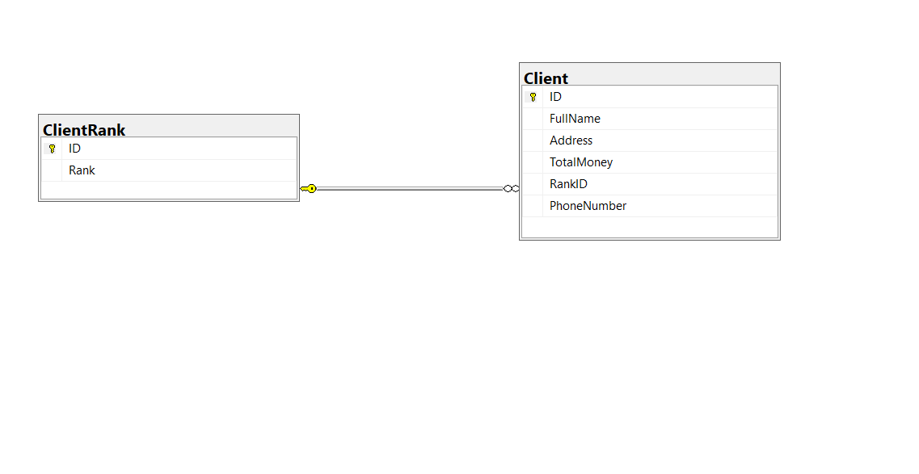

* Các bảng thông tin:

1. Bảng Bills

|  |  |  |  |
| --- | --- | --- | --- |
| Tên thuộc tính | Kiểu dữ liệu | Ràng buộc | Độ dài |
| ID | nvarchar | Khóa chính | 50 |
| Date | date | NOT NULL |  |
| Note | nvarchar | NOT NULL | 50 |
| DetailBillID | nvarchar | NOT NULL | 50 |
| ClientID | nvarchar | NOT NULL | 50 |

1. Bảng Class

|  |  |  |  |
| --- | --- | --- | --- |
| Tên thuộc tính | Kiểu dữ liệu | Ràng buộc | Độ dài |
| ID | int | Khóa chính |  |
| Name | nvarchar | NOT NULL | 50 |

1. Bảng Client

|  |  |  |  |
| --- | --- | --- | --- |
| Tên thuộc tính | Kiểu dữ liệu | Ràng buộc | Độ dài |
| ID | nvarchar | Khóa Chính | 50 |
| FullName | nvarchar | NOT NULL | 50 |
| Address | nvarchar | NOT NULL | 50 |
| TotalMoney | int | NOT NULL |  |
| RankID | Int | NOT NULL |  |
| PhoneNumber | nvarchar | NOT NULL | 50 |

1. Bảng ClientRank

|  |  |  |  |
| --- | --- | --- | --- |
| Tên thuộc tính | Kiểu dữ liệu | Ràng buộc | Độ dài |
| ID | int | Khóa Chính |  |
| Rank | nchar | NOT NULL | 10 |

1. Bảng DetailBill

|  |  |  |  |
| --- | --- | --- | --- |
| Tên thuộc tính | Kiểu dữ liệu | Ràng buộc | Độ dài |
| ID | nvarchar | Khóa Chính | 50 |
| ItemID | nvarchar | NOT NULL | 50 |
| TotalMoney | nvarchar | NOT NULL | 50 |

1. Bảng Item

|  |  |  |  |
| --- | --- | --- | --- |
| Tên thuộc tính | Kiểu dữ liệu | Ràng buộc | Độ dài |
| ID | nvarchar | Khóa Chính | 50 |
| ItemName | nvarchar | NOT NULL | 50 |
| Price | int | NOT NULL |  |
| Inventory | int | NOT NULL |  |
| ClasID | int | NOT NULL |  |

1. Bảng Staff

|  |  |  |  |
| --- | --- | --- | --- |
| Tên thuộc tính | Kiểu dữ liệu | Ràng buộc | Độ dài |
| ID | nvarchar | Khóa Chính | 50 |
| Username | nvarchar | NOT NULL | 50 |
| Fullname | nvarchar | NOT NULL | 50 |
| Password | nchar | NOT NULL | 10 |
| Type | int | NOT NULL |  |

## **Mô hình Erd**

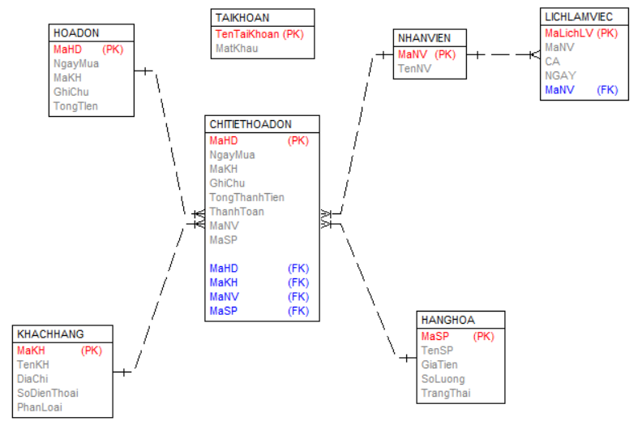

## **Mô hình Class diagram**

## **Mô hình Use case diagram**

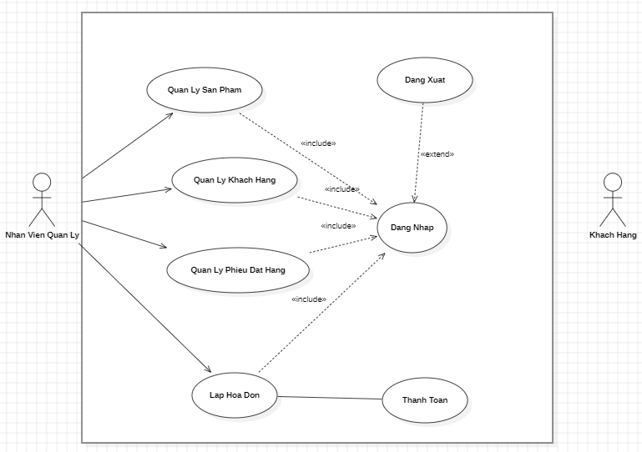

## **Mô hình Activity diagram**

# CHƯƠNG III : MÔ TẢ HỆ THỐNG PHẦN MỀM

## **Giao diện đăng nhập**

* (Tên đăng nhập: nam123 , Mật khẩu: 123)

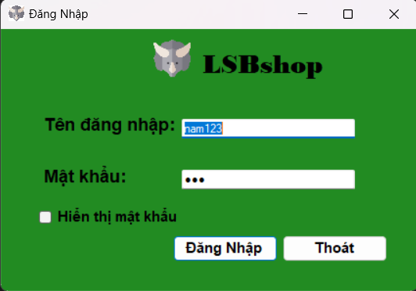

* **Chức năng:**

**+** Đăng nhập :

* Khi người dùng nhập tên đăng nhập hoặc mật khẩu không đúng và nhấn đăng nhập sẽ hiển thị thông báo “Tên đăng nhập hoặc mặt khẩu không đúng!”
* Khi người dùng không nhập tên đăng nhập hoặc mật khẩu sẽ không thể click chuột vào nút đăng nhập.
* Khi người dùng nhập tên đăng nhập và mật khẩu hợp lệ sẽ chuyển đến giao diện quản lý shop mô hình.

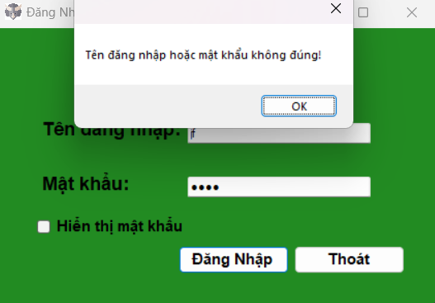

+ Thoát:

* Khi người dùng nhấn Thoát sẽ tắt giao diện Đăng nhập.

+ Hiển thị mật khẩu:

* Khi người dùng nhấn hiển thị mật khẩu sẽ mã hóa mật khẩu sang dạng kí tự la-tinh.

## **Giao diện quản lý chính**

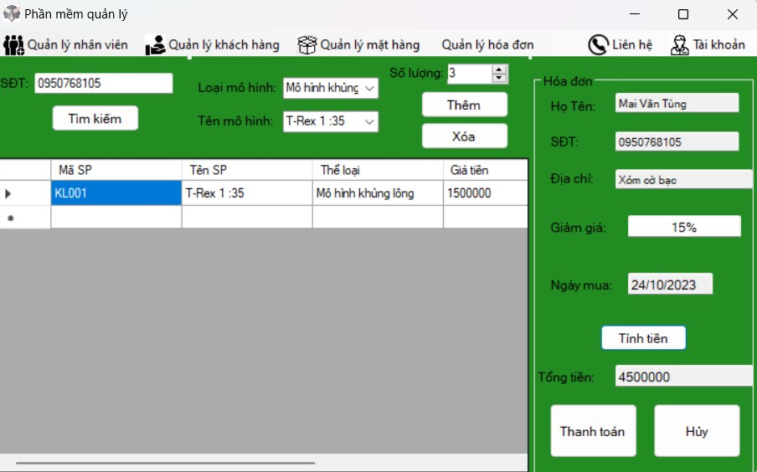

* **Mô tả:** Hiển thị tổng quát toàn bộ các chứng năng của phần mềm.
* **Chức Năng:**

+ Tìm kiếm:

* Nhập số điện thoại để tìm kiếm thông tin khách hàng sau đó thông tin của khách đó sẽ được chuyển về mục Hóa đơn .
* Nếu sai số điện thoại hệ thống sẽ báo “Khách hàng không tồn tại! Bạn có muốn thêm khách hàng?” và cho lựa chọn để mở form thêm thông tin khách hàng mới vào cơ sở dữ liệu.

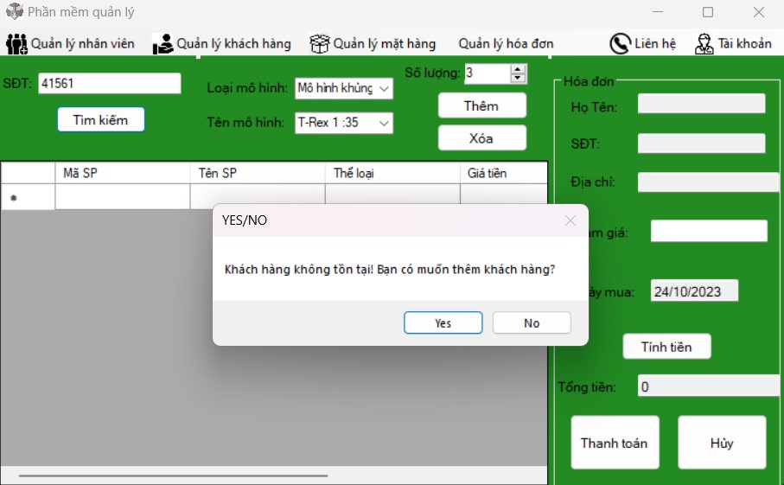

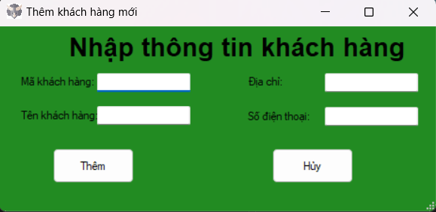

**Mô tả:** Khi người dùng chọn “Yes” sẽ hiện giao diện để thêm khách hàng mới

Chức năng:

+ Thêm:

* Khi người quản lý nhấn nút thêm mà không nhập hoặc nhập thiếu thông tin khách hàng sẽ hiện thông báo “Vui lòng nhập đầy đủ thông tin!!”
* Khi người quản lý nhập đầy đủ thông tin khách hàng và nhấn nút “thêm”, thông tin khách hàng sẽ được thêm vào database đồng thời màn hình sẽ trở về giao diện chính quản lý shop hình

+ Hủy:

Khi người quản lý nhấn “Hủy”, màn hình sẽ trở về giao diện chính quản lý shop mô hình.

+ Thêm:

* + Để đưa thông tin sản phẩm và số lượng đã chọn vào bảng.
  + Nếu số lượng đưa vào bẳng lớn hơn số lượng hàng tồn kho sẽ hiện thông báo “Số lương hàng còn lại trong kho không đủ” và hủy việc thêm nội dung vào bảng.

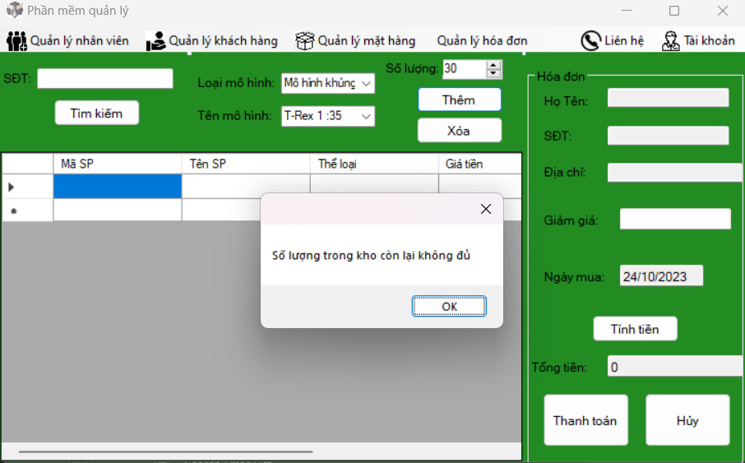

+ Xóa :

* + Để xóa thông tin sản phẩm trong bảng nếu có.

+ Tính tiền:

* + Để tính tổng giá tiền tất cả sản phẩm đang chọn.

+ Thanh toán:

* + Cập nhật tổng tiền đã giao dịch của khách hàng.
  + Cập nhật lại phân loại khách hàng nếu đủ điều kiện.
  + Cập nhật lại số lượng hàng tồn kho.
  + Nếu số lượng tồn kho của mặt hàng sau khi cập nhật bằng 0 thì tự động xóa mặt hàng khỏi Database.
* Xóa hết nội dung đang hiển thị trên bảng và hóa đơn.
* Nếu tổng tiền bẳng “0” sẽ hiện thông báo “Vui lòng lấp đầy giỏ hàng của bạn”.

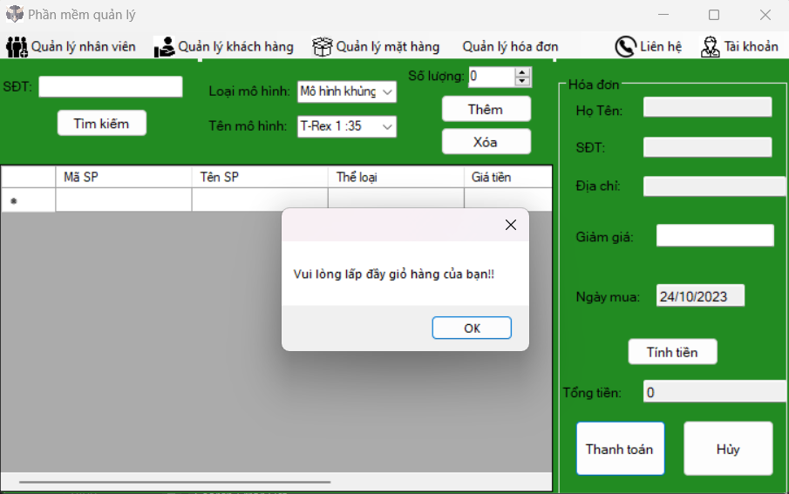

+ Hủy:

* Xóa hết nội dung đang hiển thị trên bảng và hóa đơn.
* **Thông tin tài khoản:**

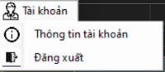

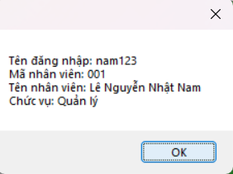

* Để phân loại người dung, chỉ có quản lý mới được sử dụng những chức năng quản lý cao hơn.

+ Đăng xuất:

* Đưa về lại giao diện đăng nhập

## **Giao diện quản lý khách hàng**

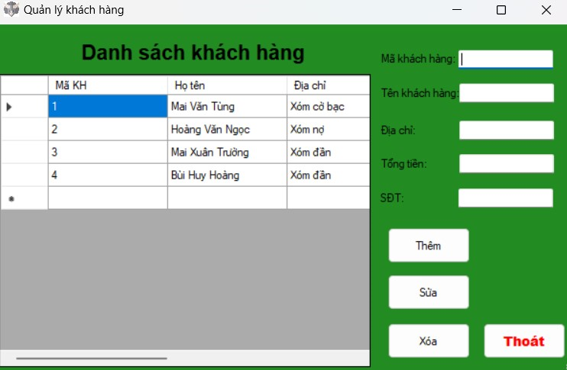

* **Chức năng:**

+ Thêm:

* Khi người quản lý nhấn nút thêm mà không nhập hoặc nhập thiếu thông tin khách hàng sẽ hiện thông báo “Vui lòng nhập đầy đủ thông tin!!”
* Khi người quản lý nhập đầy đủ thông tin khách hàng và nhấn nút “thêm”, thông tin khách hàng sẽ được thêm vào database và hiển thị ở bảng kế bên.

+ Xóa:

* Khi người quản lý nhập thông tin hoặc nhấn vào bảng kế bên và nhất nút “Xóa”,dữ liệu khách hàng sẽ bị xóa khỏi database và ở bảng kế bên.

+ Sửa:

* Khi người quản lý nhập thông tin hoặc nhấn vào bảng kế bên hệ thống sẽ hiển thị ngược lại thông tin khách hàng sau khi sửa thông tin nhấn nút “Sửa” sẽ hiển thị “Cập nhật dữ liệu thành công!”

+ Thoát:

* Khi người quản lý nhấn “thoát”, màn hình sẽ trở về giao diện chính quản lý shop mô hình.

## **Tạo giao diện quản lý nhân viên**

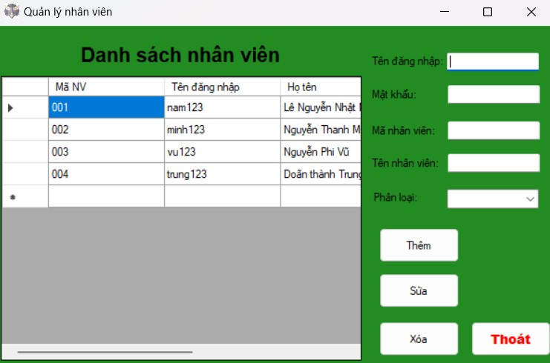

* **Chức năng:**

+ Thêm:

* Khi Quản lý nhấn nút thêm mà không nhập hoặc nhập thiếu thông tin nhân viên sẽ hiện thông báo “Vui lòng nhập đầy đủ thông tin!!”
* Khi Quản lý nhập đầy đủ thông tin khách hàng và nhấn nút “Thêm”, thông tin nhân viên sẽ được thêm vào database và hiển thị ở bảng kế bên.

+ Xóa:

* Khi người quản lý nhập thông tin hoặc nhấn vào bảng kế bên và nhấn nút “Xóa”,dữ liệu thông tin nhân viên sẽ bị xóa khỏi database và ở bảng kế bên.

+ Sửa:

* Khi người quản lý nhập thông tin hoặc nhấn vào bảng kế bên hệ thống sẽ hiển thị ngược lại thông tin nhân viên sau khi sửa thông tin nhấn nút “Sửa” sẽ hiển thị “Cập nhật dữ liệu thành công!”

+ Thoát:

* Khi người quản lý nhấn “thoát”, màn hình sẽ trở về giao diện chính quản lý shop mô hình.

## **Thiết kế giao diện quản lý hàng hóa**

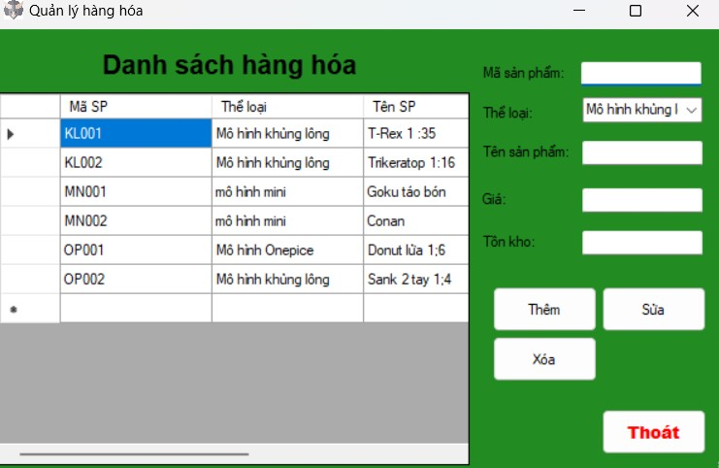

* **Chức năng:**

+ Thêm:

* Khi người quản lý nhấn nút thêm mà không nhập hoặc nhập thiếu thông tin hàng hóa sẽ hiện thông báo “Vui lòng nhập đầy đủ thông tin!!”
* Khi người quản lý nhập đầy đủ thông tin hàng hóa và nhấn nút “thêm”, thông tin hàng hóa sẽ được thêm vào database và hiển thị ở bảng kế bên.

+ Xóa:

* Khi người quản lý nhập thông tin hoặc nhấn vào bảng kế bên và nhất nút “Xóa”,dữ liệu thông tin hàng hóa sẽ bị xóa khỏi database.

+ Sửa:

* Khi người quản lý nhập thông tin hoặc nhấn vào bảng kế bên hệ thống sẽ hiển thị ngược lại thông tin hàng hóa sau khi sửa thông tin nhấn nút “Sửa” sẽ hiển thị “Cập nhật dữ liệu thành công!”

+ Thoát:

* Khi người quản lý nhấn “thoát”, màn hình sẽ trở về giao diện chính quản lý shop mô hình.

## **Xây dựng giao diện quản hóa đơn**

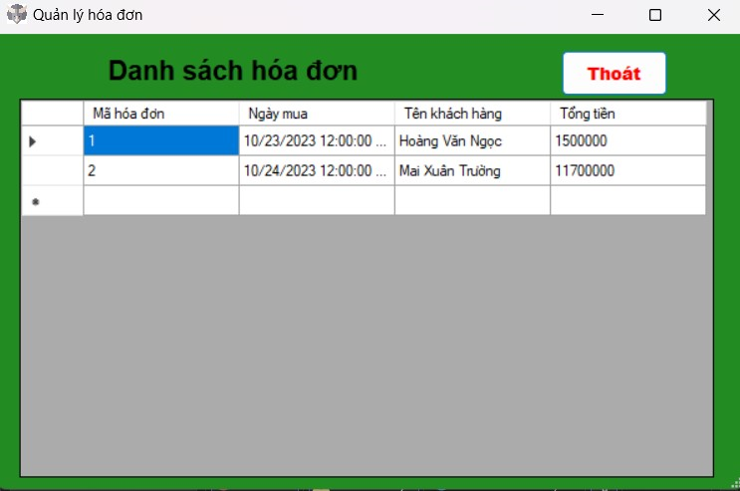

* **Mô tả** : Để xem thống kê hóa đơn khách hàng đã mua.

+ Thoát:

* Khi người quản lý nhấn “thoát”, màn hình sẽ trở về giao diện chính quản lý shop mô hình.

## **Thiết kế giao diện liên hệ**

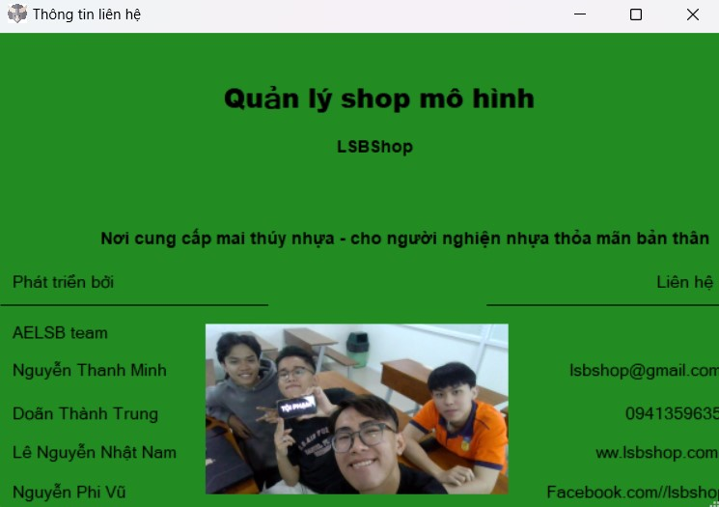

* **Mô tả:**

Hiển thị thông tin của nhà sáng lập ra phần mềm, địa chỉ, email. website liên hệ, số điện thoại.

# CHƯƠNG IV : KẾT LUẬN

## **Kết luận**

-Trong quá trình thực hiện đồ án, chúng em đã gặp phải cả những thuận lợi và khó khăn.

* Thuận lợi: Chúng em đã có cơ hội học hỏi và tiếp cận nhiều kiến thức mới, áp dụng vào đồ án. Chúng em đã có thể sử dụng và thử nghiệm các ứng dụng và phần mềm khác nhau. Việc sử dụng phần mềm Visual giúp chúng em dễ dàng thao tác và sử dụng, đồng thời phù hợp với người dùng.
* Khó khăn: Do chúng em còn thiếu kinh nghiệm trong thiết kế phần mềm và sử dụng ngôn ngữ lập trình, đồ án của chúng em vẫn còn một số thiếu sót và chưa hoàn thiện.

-Tổng kết lại, qua quá trình thực hiện đồ án, chúng em đã trải qua nhiều khó khăn nhưng cũng có những trải nghiệm và kiến thức quý giá. Chúng em sẽ tiếp tục phát triển và hoàn thiện kỹ năng trong lĩnh vực lập trình trên môi trường Windows.

## **4.2.Hướng phát triển**

-Trong tương lai, có thể tiếp tục phát triển bài báo cáo này bằng cách:

* Mở rộng chức năng của hệ thống quản lý để đáp ứng nhu cầu và xu hướng phát triển của ngành công nghệ thông tin.
* Tối ưu hóa giao diện người dùng và trải nghiệm người dùng để tăng tính thân thiện và sử dụng dễ dàng.
* Tăng cường tính bảo mật của hệ thống để đảm bảo an toàn thông tin cho khách hàng.
* Mở rộng phạm vi hoạt động của hệ thống để hỗ trợ nhiều cửa hàng và kết nối với các kênh bán hàng trực tuyến.